ОТЧЕТ О ВЫПОЛНЕНИИ МЕРОПРИЯТИЙ,
ПРОВЕДЕННЫХ СОВЕТОМ ВЕТЕРАНОВ ЗАТО ЗВЕЗДНЫЙ
В II КВАРТАЛЕ 2021 ГОДА
№ | Наименование мероприятия | Дата и место проведения | Целевая группа | Кол-во участн. | Информирование о проведенном мероприятии (СМИ, социальные сети, фото с мероприятия)
1. | Наши ветераны приняли активное участие в проведение Всемирного Дня здоровья. На площади Победы Звездного ветеранами был организован мастер-класс по скандинавской ходьбе для всех желающих. А в спортивном зале был проведен мастер-класс по оздоровительной гимнастике | 07 апреля  2021 | Жители Звездного пенсионного возраста | 28 | 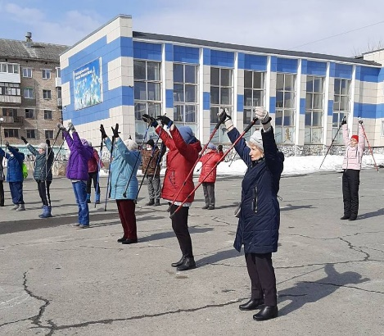  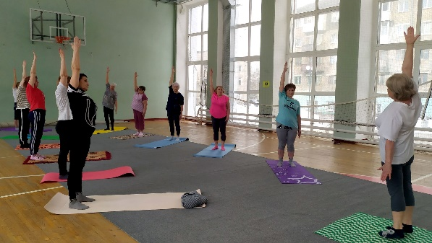
2. | Члены клуба «Встреча» собрались по теме «Актеры театра и кино». Говорили о жизни и творчестве Георгия Юматова «О герое былых времен». | 08 апреля 2021 года | Жители Звездного пенсионного возраста | 21 | 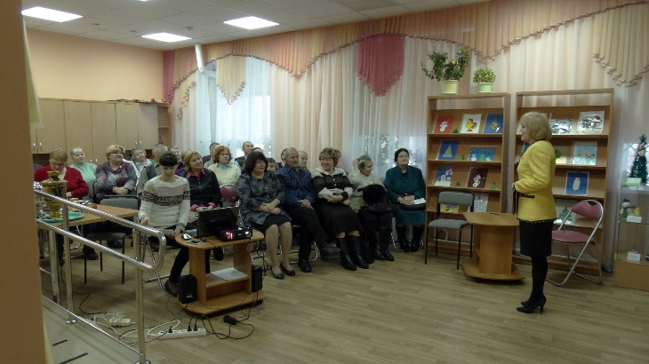
3. | Снова встреча с опереттой в исполнении артистов музыкального театра «Петербургская оперетта» на музыку Геннадия Гладкова «Собака на сене», по пьесе испанского драматурга Лопе де Вега. | 16 апреля  2021 года | Жители Звездного пенсионного возраста с членами своей семьи | 40 | 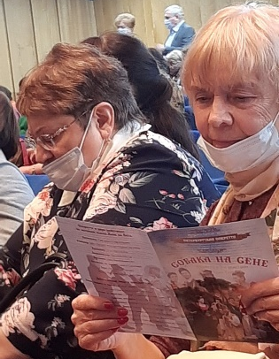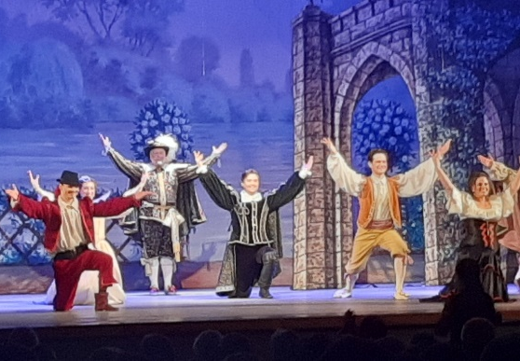
4. | Выезд в термальный комплекс «Акватория». Все просто в восторге от этого места, где можно восстановить силы и получить массу приятных ощущений в кругу друзей и родных. | 05 мая 2021 года | Жители Звездного пенсионного возраста с членами своей семьи | 18 | 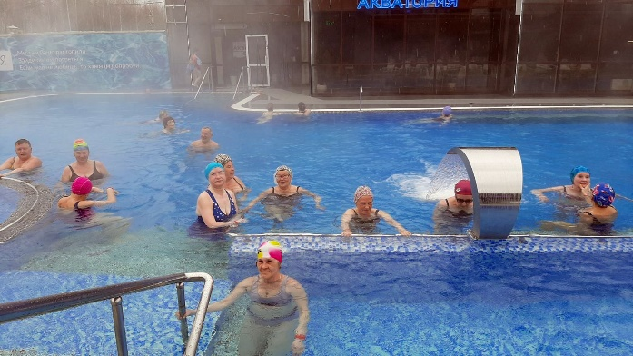
5. | Наши ветераны принимали участие в традиционном Митинге на площади Победы Звездного в честь Дня Победы в ВОВ. Допуск жителей на Митинг был ограничен. | 09 мая 2021 года | Участники боевых действий и члены Совета ветеранов | 8 | 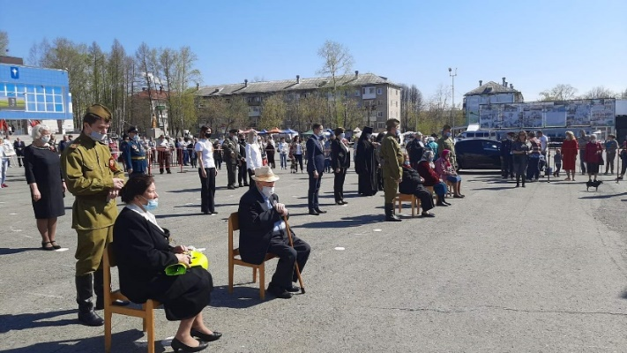  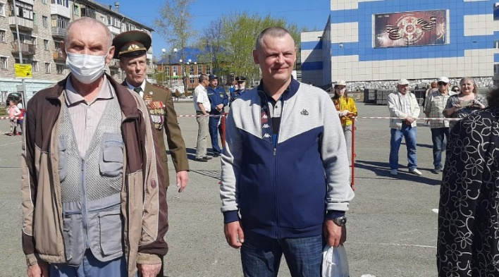
6. | Поздравление на дому ветеранов войны и тружеников тыла с Днем Победы в Великой Отечественной войне. | С 7 мая  по 10 мая 2021 года | Члены Совета ветеранов и ветераны ВОВ, труженики тыла | 26 | 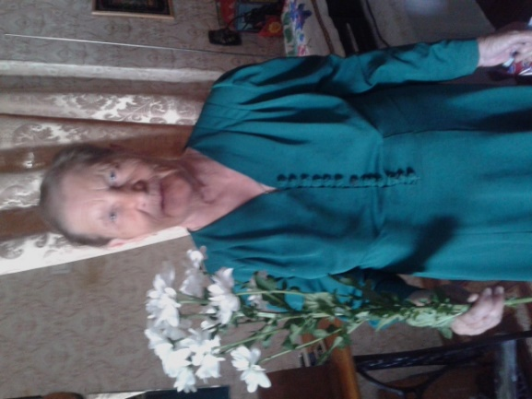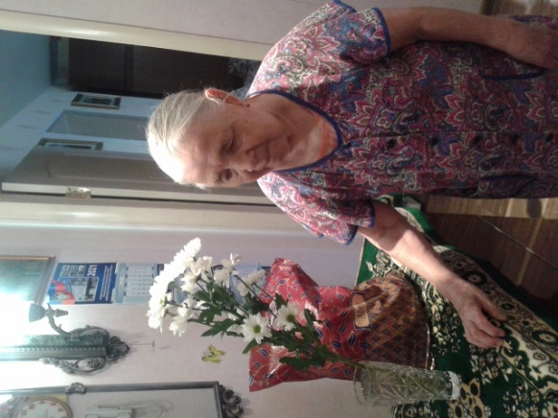
7. | «Музыкальная гостиная» в рамках клуба «Встреча» о песнях военных лет «А песни тоже воевали». | 15 мая 2021 года | Жители Звездного пенсионного возраста | 15 | 